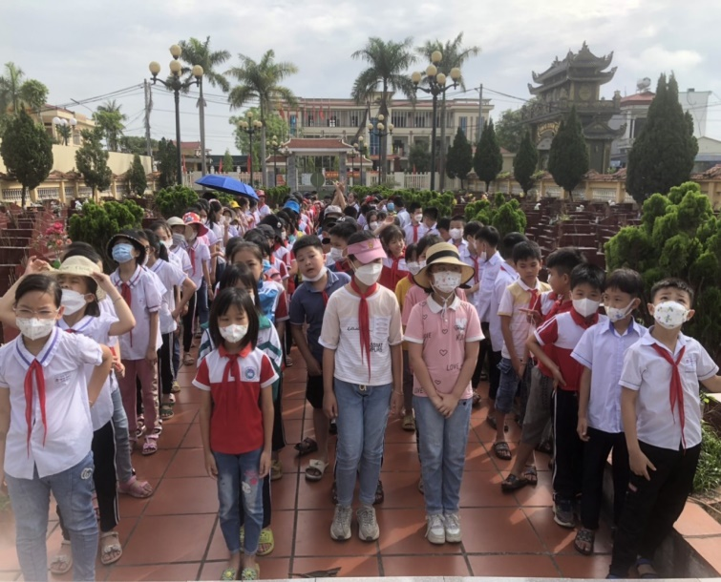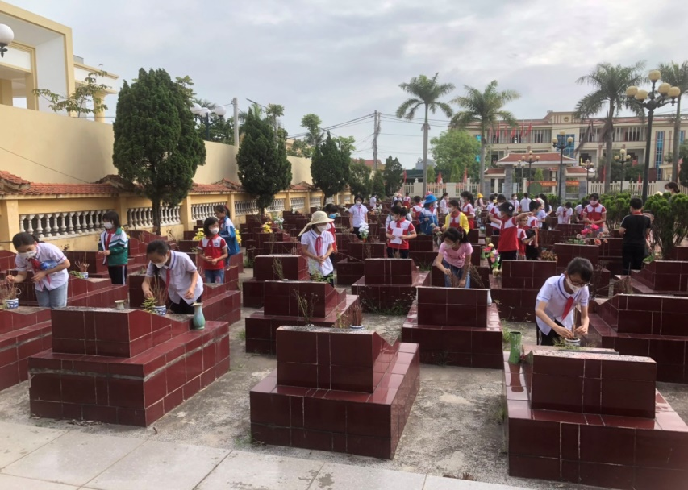

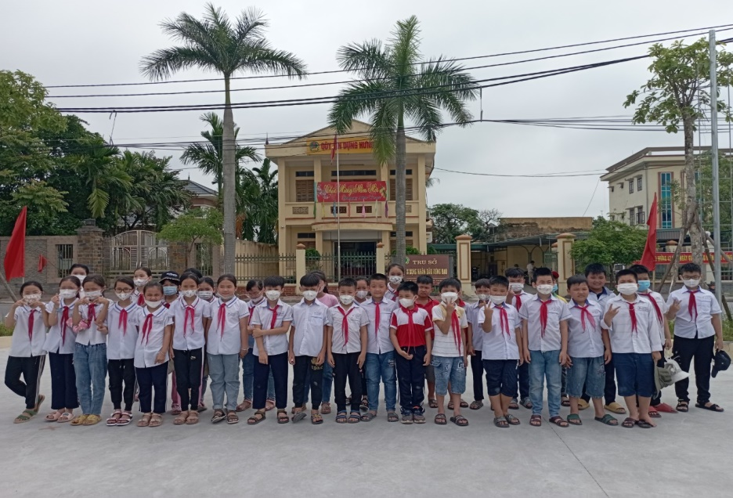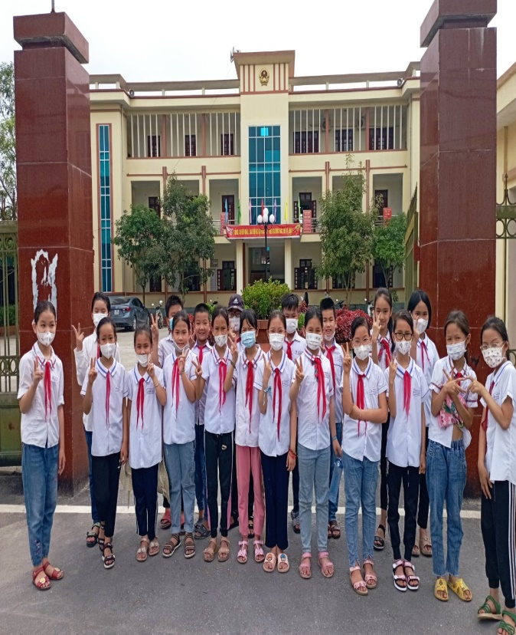

HĐTN MÔN ĐẠO ĐỨC

THĂM QUAN CÔNG TRÌNH CÔNG CỘNG Ở ĐỊA PHƯƠNG

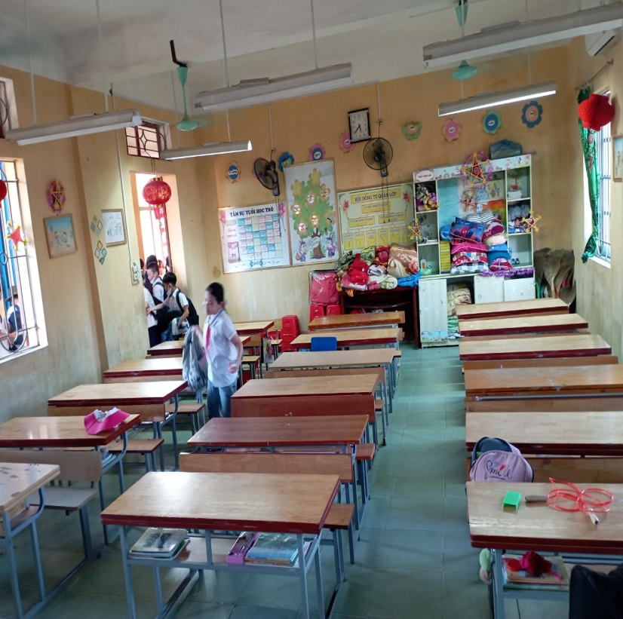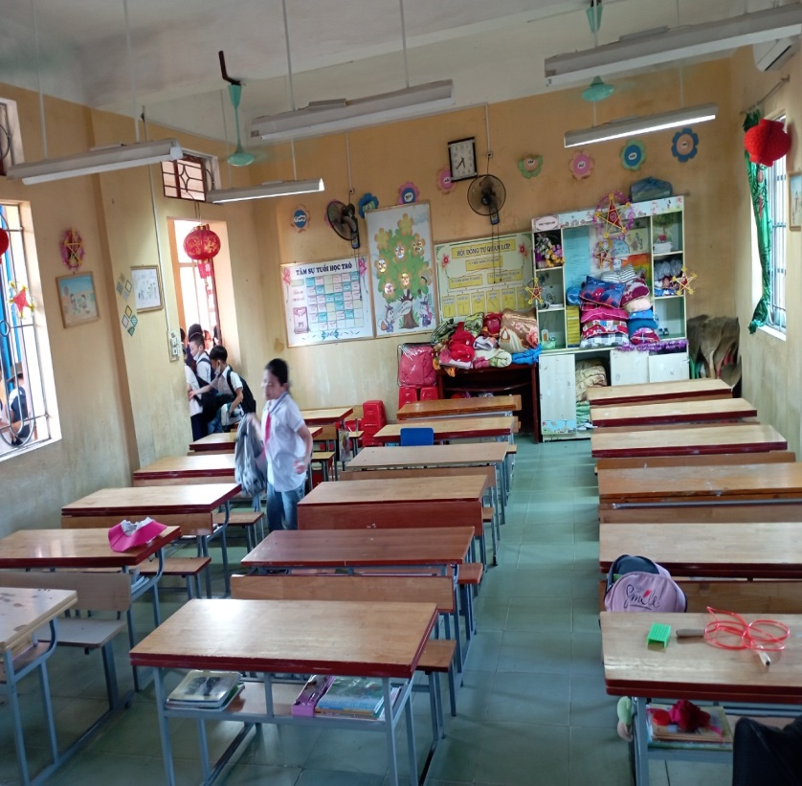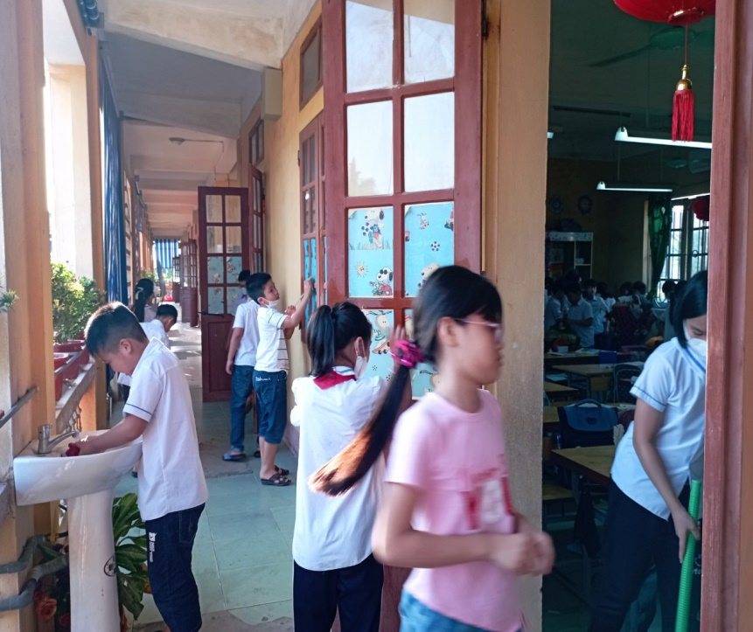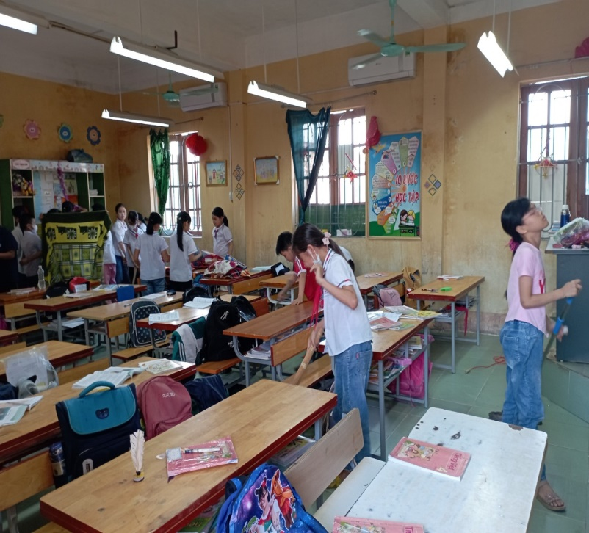

TRẢI NGHIỆM ĐẠO ĐỨC

CHỦ ĐỀ: YÊU LAO ĐỘNG

THỰC HÀNH: VỆ SINH LỚP HỌC

( DẠY HỌC TÍCH HỢP LIÊN MÔN THEO CHỦ ĐỀ)